关于2015-2016学年第二学期高职课表查询的通知

各位任课教师、各位同学：
2015-2016学年第二学期高职课表于2月28日起可通过青果教务管理系统（以下简称“系统”）查询，各院（部）从上课第一周起严格按照系统课表执行。为方便各位任课教师、各位学生使用系统查询课表，现将有关事项通知如下：
一、课表查询方式
（一）教师用户：
1、浏览器登录http://jw.hzaspt.edu.cn/ 或者进入教务处网页点击教务管理系统（新版）。
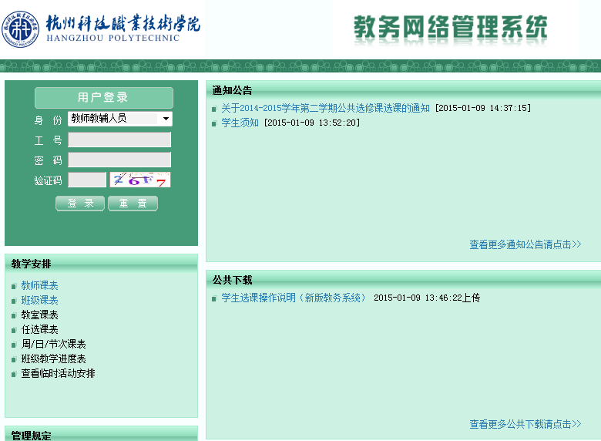
2、登录
身份：选择“教师教辅人员”。
工号：为本人数字化校园账号。
密码：初始化密码即是账号（首次登录后需要修改密码注销再登录）
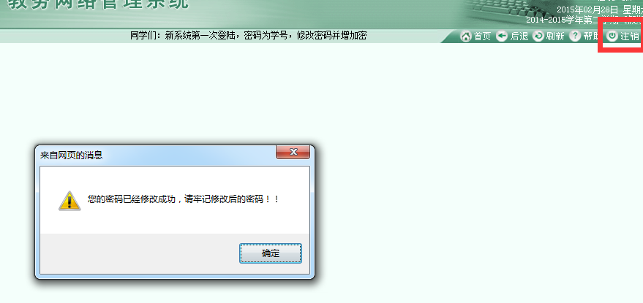
- 课表查询。
点击“教学安排”——“教学安排表”——选择学期——格式一 ——检索
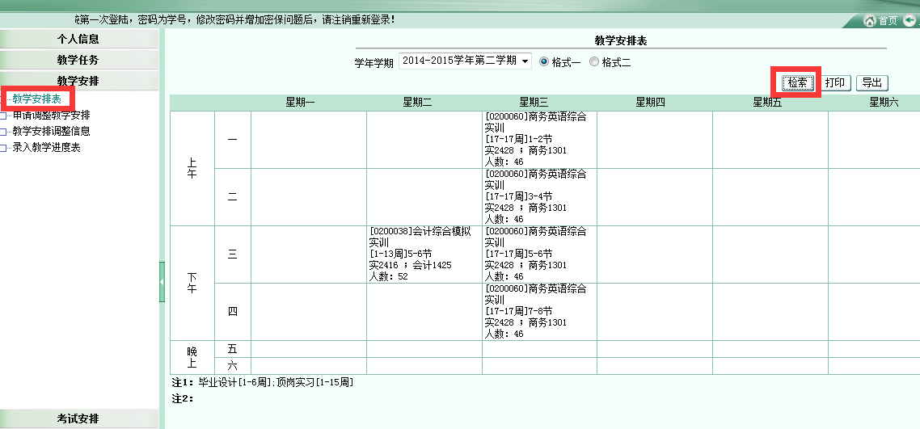
- 打印上课学生名单。
点击“成绩录入”——“打印成绩登记册”——“点名册”——选学期——检索
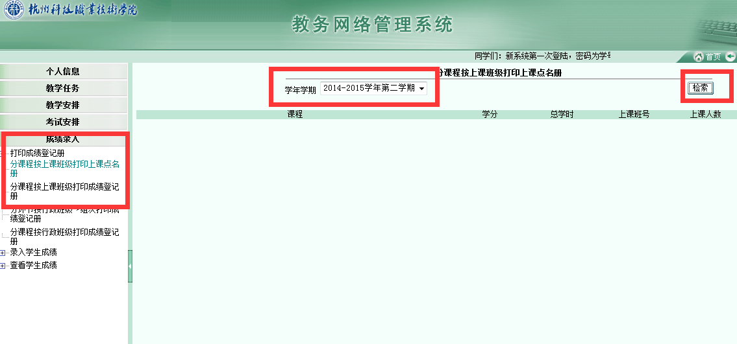
（二）学生用户：
1、浏览器登录http://jw.hzaspt.edu.cn/ 或者进入教务处网页点击教务管理系统（新版），登录自己账户。

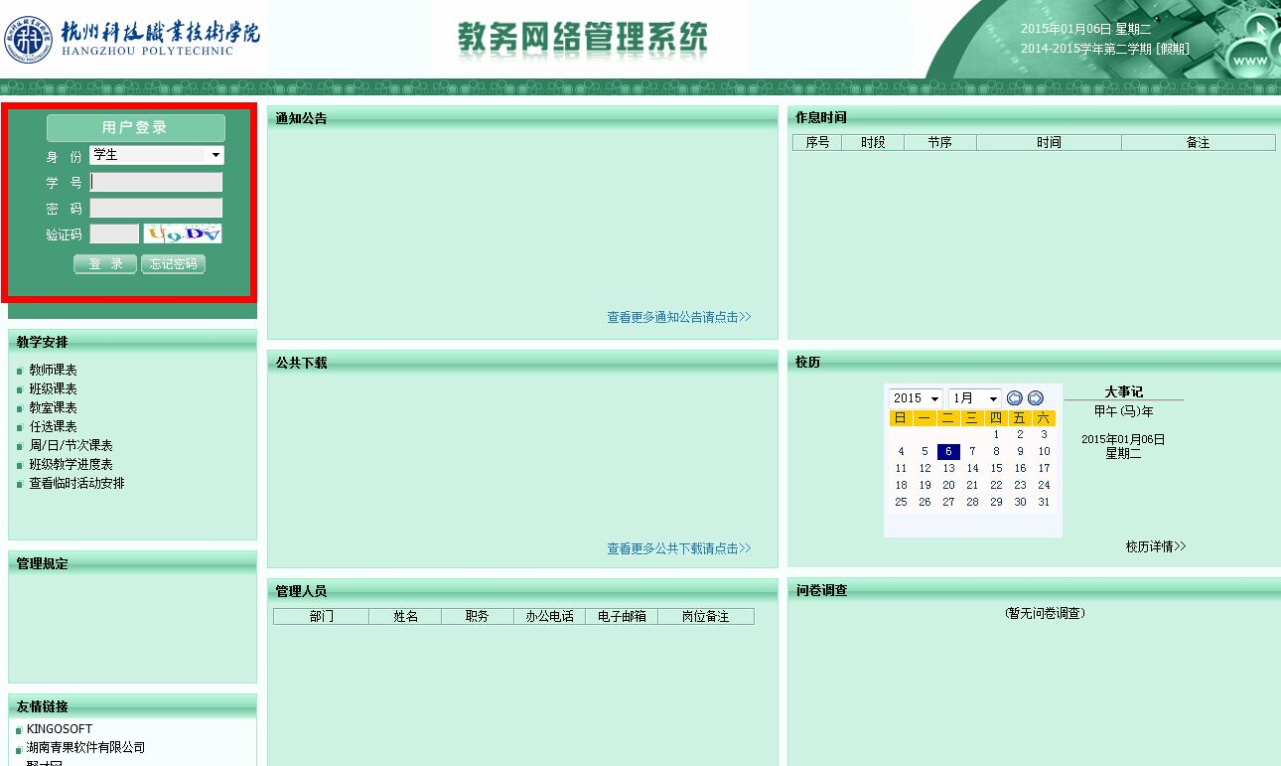

2、查看课表。
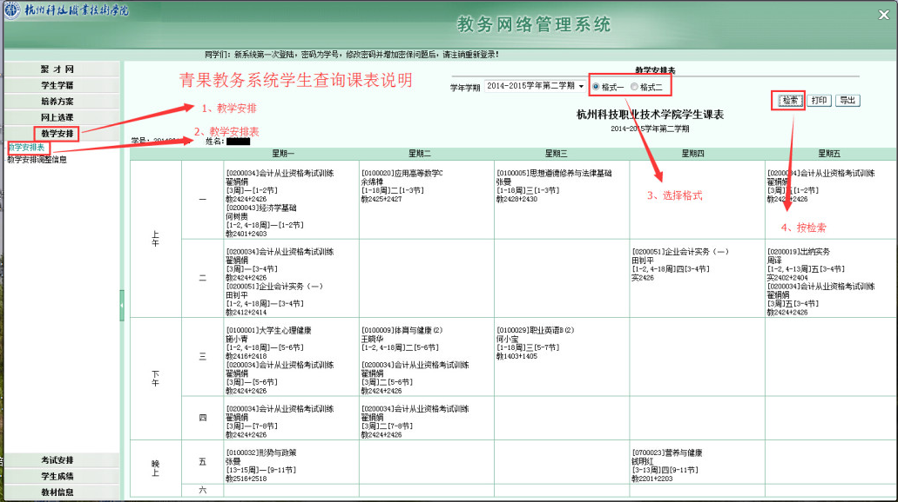

杭州科技职业技术学院
教务处
二〇一六年二月二十八日

